МИНИСТЕРСТВО НАУКИ И ВЫСШЕГО ОБРАЗОВАНИЯ РФ Федеральное государственное бюджетное образовательное учреждение высшего профессионального образования

**«Вятский государственный университет»**

**(ФГБОУ ВПО «ВятГУ»)**

Факультет автоматики и вычислительной техники

Кафедра электронных вычислительных машин

Отчет по лабораторной работе №1

по дисциплине «Математическое моделирование»

Вариант 5

Выполнил студент группы ИВТ-41__________________/Седов М.Д./

Проверил доцент кафедры ЭВМ___________________/Шатров А.В./

Киров 2020

***Цель лабораторной работы:*** знакомство с элементарными приемами качественной теории дифференциальных уравнений; решение дифференциального уравнения 2-го порядка, путем приведения его к системе дифференциальных уравнений 1-го порядка в фазовой плоскости; анализ характера особых точек; определение их типа. Использовать для решения пакет MAPLE .

***Выполнение лабораторной работы:***

***Задание:*** Дано линейное дифференциальное уравнение 2-го порядка. Записать его в виде нормальной системы для различных начальных условий.

Проанализировать полученную систему нормальных уравнений. С помощью пакета MAPLE 6.0:

а) определить характер особых точек системы;

б) получить решение уравнения и его график;

в) получить решение системы уравнений в фазовой плоскости в виде фазовых траекторий.

г) построить бифуркационную диаграмму на фазовой плоскости

***Решение: $\ddot{x}-4\dot{x}=0$*** *; x(0) = 1;*

Запишем уравнение в виде нормальной системы

$$\dot{x}=y=>\left\{\begin{aligned}\dot{y}= -4x \\ \dot{x}=y\end{aligned}\right.$$

Определим характер особых точек:

$$∆ = \left|\frac{\left(0-λ 1\right)}{-4 0-λ}\right|=\left(0-λ\right)*\left(0-λ\right)+\left(4*1\right)=λ^{2}+4$$

$λ_{1}= -2i;λ_{2}= 2i$*;*

Следовательно, ${lm(λ}_{1}, λ_{2})≠0,λ_{1}, λ_{2} ∈C$ => Особая точка – центр.

Используя пакет MAPLE, построим фазовые портреты системы при различных начальных условиях:

$$x\left(0\right)=1;y\left(0\right)= -4;$$

$$x\left(0\right)=1;y\left(0\right)= -2;$$

$$x\left(0\right)=1;y\left(0\right)= 2;$$

$$x\left(0\right)=1;y\left(0\right)= 4;$$

Фазовые портреты приведены на рис. 1-4.

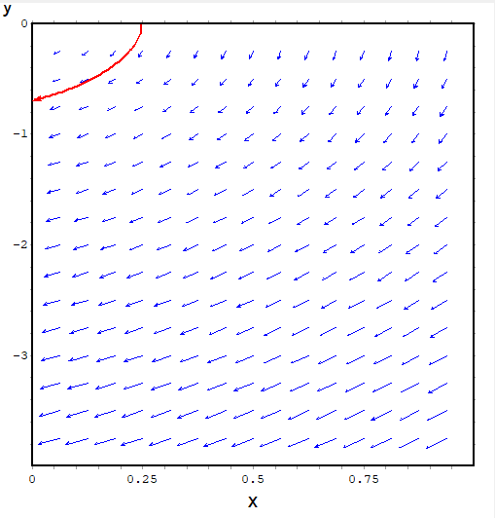

*Рисунок 1*

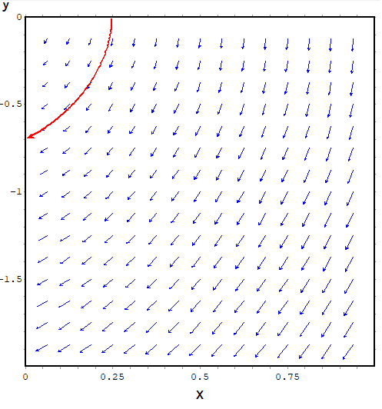

*Рисунок 2*

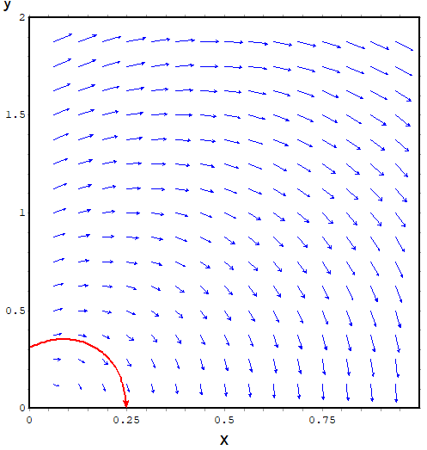

*Рисунок 3*

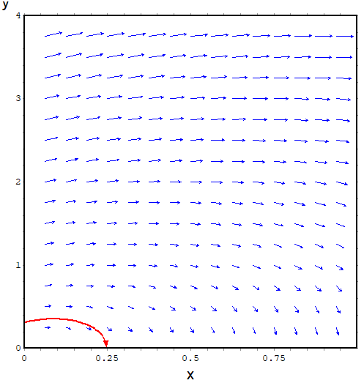

*Рисунок 4*